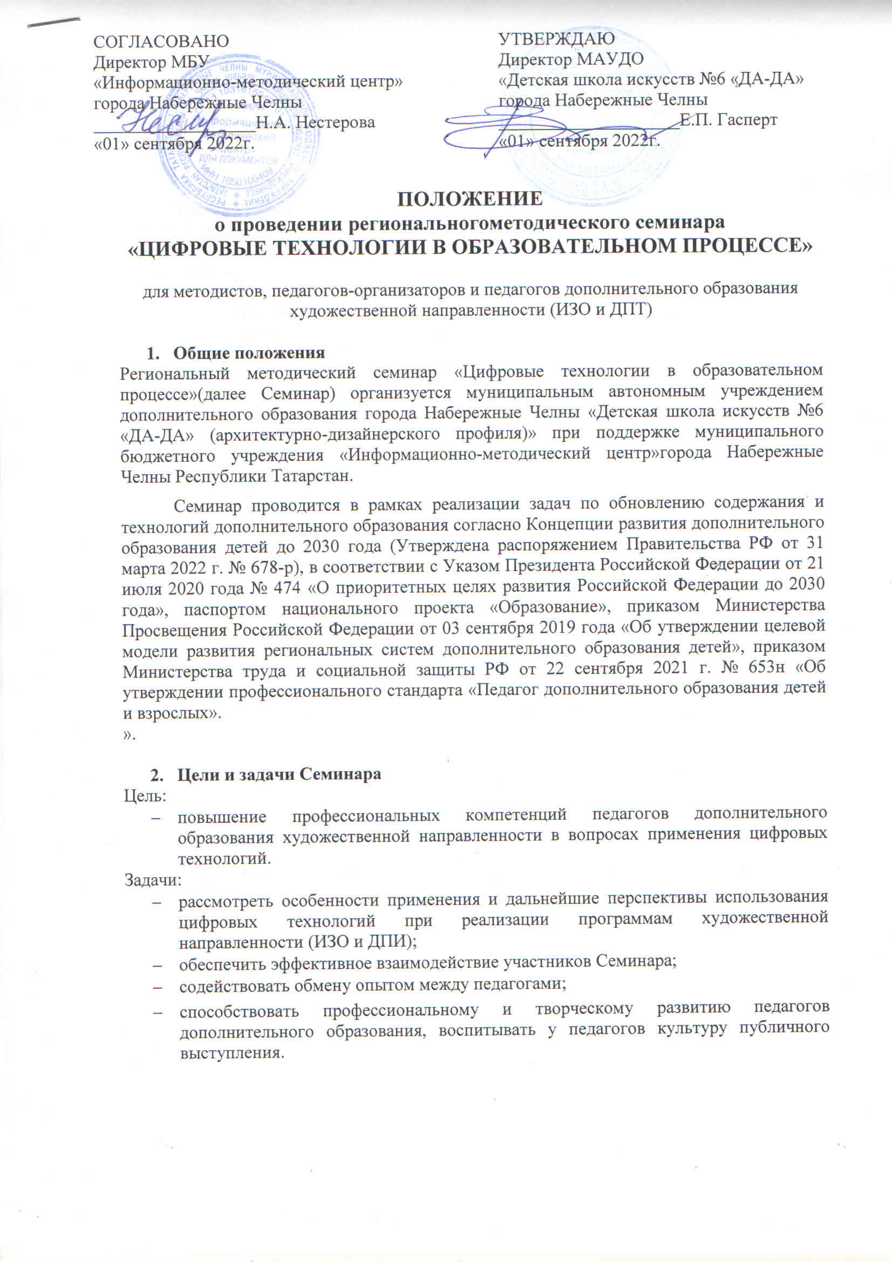

- Содержание
На Семинаре предлагается обсудить следующие темы:
- Возможности образовательных ресурсов в цифровой среде;
- Влияние процесса цифровизации на педагогические технологии;
- Опыт применения ИКТ технологий на занятиях;
- Плюсы и минусы, проблемы и решения в вопросе применения цифровых технологий в дополнительном образовании художественной направленности.

- Условия проведения семинара
Участие в Семинаре бесплатное
Дата проведения: 06 декабря 2022г.
Начало: 9-30 ч.
Регистрация участников семинара с 9-00 ч.
Место проведения семинара: МАУДО «Детская школа искусств №6 «ДА-ДА»
г. Набережные Челны, пр. Р. Беляева д.26 (16/05)
Заявки на участие в семинаре и материалы для публикации в сборникедолжны быть представлены до 25 ноября 2022г. (включительно) на электронный адрес schisk_chelny@mail.ru (Форма заявки: Приложение 1)
Участникам Семинара выдаются сертификаты.
По материалам Семинара будет выпущен электронный сборник (высылается на эл. адрес, указанный в заявке).

- Участники семинара
К участию в Семинаре приглашаются методисты, педагоги-организаторы, учителя изобразительного искусства общеобразовательных школ и педагоги дополнительного образования художественной направленности (ИЗО и ДПТ).

- Форма участия
- Выступление
- Слушатель
- Публикация (заочно)

- Требования к оформлению публикации материалов в сборнике семинара
- объем не более 3-х страниц формата А4;
- материалы предоставляются на русском языке;
- текст набирается 14 кеглем, шрифт TimesNewRoman, межстрочный интервал 1, отступ абзаца 1,25;
- все поля - 2 см;
- если предполагаются схемы, графики и картинки, то необходимо их оформить как рисунок в формате jpgи определить по тексту.

Статьи публикуются в авторском варианте, авторам следует быть внимательными к стилистике и грамматике текстов.Материалы, оформленные не по требованиям, к публикации не принимаются.

Пример оформления статьи для публикации в Приложении 2.

Координатор семинара: Сентякова Марина Львовна, заместитель директора по научно-методической работе МАУДО «Детская школа искусств №6 «ДА-ДА»
сот. тел. 8-962-570-11-87,
раб. тел. (8552) 38-80-19

Приложение 1

Заявка
нарегиональный методический семинар
«Цифровые технологии в образовательном процессе»

№  п/п | ФИО педагога | Полное название учреждения, город | Должность, квалификационная категория | Форма участия  (выступление,  слушатель, публикация) | Тема выступления/ публикации | Телефон, e-mail

Приложение 2

Пример оформления статьи для сборника:

НАЗВАНИЕ СТАТЬИ

Иванова Мария Ивановна
преподаватель высшей квалификационной категории
МАУДО «Детская школа искусств №6 «ДА-ДА»
г. Набережные Челны

Текст ТекстТекстТекстТекстТекстТекстТекстТекстТекстТекстТекстТекстТекстТекстТекстТекстТекстТекстТекстТекстТекстТекстТекстТекстТекстТекстТекстТекстТекстТекстТекстТекстТекстТекстТекстТекстТекстТекстТекстТекстТекстТекстТекстТекстТекстТекстТекстТекстТекстТекстТекстТекстТекстТекстТекстТекстТекстТекстТекстТекстТекст.

Список литературы:
- Журкина А.Я. Профильное обучение в учреждении дополнительного образования — механизм самоопределения его воспитанников. - М.: Дополнительное образование, 2003. - 32 с
- Зеннет Р. Граффити: мы существуем, и мы повсюду // Художественный журнал. - 1999. - №24. - С. 47-51.
- Проект реконструкции двора в Набережных Челнах // URL: http://8architects.com/dvortatar/naberezhnyechelny (дата обращения: 25.05.2022).

Правильно оформить список литературы вам поможет сайт https://open-resource.ru/spisok-literatury/

